中国铁矿石价格指数（CIOPI）
中国钢铁工业协会 2019年7月12日印发

一、进口铁矿石价格（OPI）
7月12日，直接进口铁矿石62%品位干基粉矿到岸价格为115.50美元/吨（即1.8629美元/吨度），环比每吨上升0.22美元，升幅为0.19%，当月平均价格为116.12美元/吨。
7月12日，现货贸易进口铁矿石62%品位干基粉矿人民币含税价格为940.35
元/吨，环比每吨上升2.56元，升幅为0.27%，当月平均价格为941.15元/吨。
7月12日，直接进口铁矿石58%品位干基粉矿到岸价格为107.13美元/吨（即1.8471美元/吨度），环比每吨上升0.37美元，升幅为0.35%，当月平均价格为107.26元/吨。
7月12日，现货贸易进口铁矿石58%品位干基粉矿人民币含税价格为868.01元/吨，环比每吨上升4.02元，升幅为0.47%，当月平均价格为869.10元/吨。
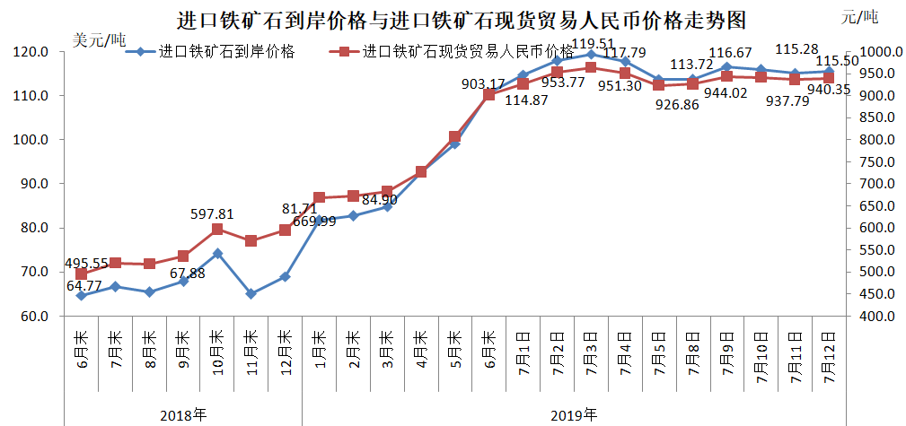
二、国产铁矿石价格
7月12日，国产铁矿石62%品位干基铁精矿含税价格为767.87元/吨，环比每吨上升0.54元，升幅为0.07%；比进口铁矿石低172.48元/吨，降幅为18.34%；当月平均价格为754.67元/吨，比进口铁矿石低186.48元/吨，降幅为19.81%。
7月12日，国产铁矿石65%品位干基铁精矿含税价格为861.53元/吨，环比每吨上升0.62元，升幅为0.07%；当月平均价格为846.45元/吨。
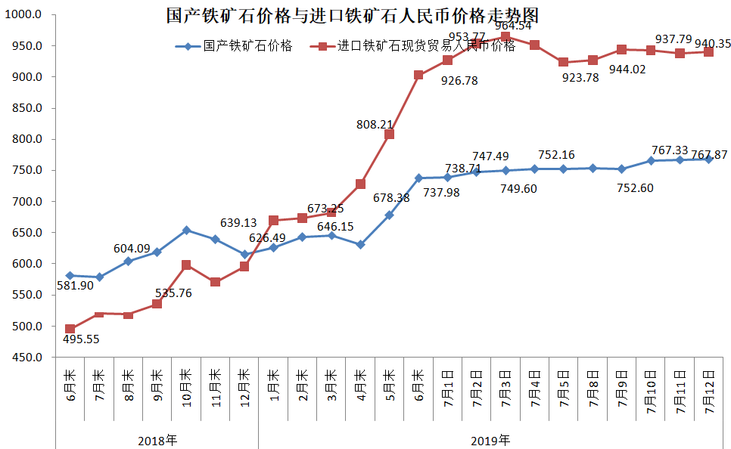三、中国铁矿石价格指数（CIOPI）
7月12日，中国铁矿石价格指数（CIOPI）415.14点，环比上升0.72点，升幅为0.17%。其中：国产铁矿石价格指数为349.14点，环比上升0.25点，升幅为0.07%；进口铁矿石价格指数为427.62点，环比上0.81点，升幅为0.19%。
